ICS | 01.040
CCS | CSTC  B00/09
中国热带作物学会团体标准
T/CSTCXXXX—XXXX

热带作物病虫害防治技术规程 椰子泻血病

Technical code of controlling tropical crop pests and diseases for coconut stem bleeding

XXXX-XX-XX发布
XXXX-XX-XX实施
中国热带作物学会 发布

前言
本文件按照GB/T 1.1—2020《标准化工作导则 第1部分：标准化文件的结构和起草规则》的规定起草。
请注意本文件的某些内容可能涉及专利。本文件的发布机构不承担识别专利的责任。
本文件由中国热带作物学会提出并归口。
本文件起草单位：中国热带农业科学院椰子研究所、福建农林大学。
本文件主要起草人：牛晓庆、余凤玉、杨德洁、鲁国东。

热带作物病虫害防治技术规程 椰子泻血病
  - 范围
本文件规定了椰子泻血病防控的术语和定义、防治时期和防治措施等要求。
本文件适用于椰子、油棕、槟榔等热带棕榈作物上泻血病的防治。
  - 规范性引用文件
下列文件中的内容通过文中的规范性引用而构成本文件必不可少的条款。其中，注日期的引用文件，仅该日期对应的版本适用于本文件；不注日期的引用文件，其最新版本（包括所有的修改单）适用于本文件。
GB/T 8321 农药合理使用准则
NY/T 1276 农药安全使用规范总则
NY/T 393 绿色食品 农药使用准则
DB46/T 12 椰子栽培技术规程
  - 术语和定义
下列术语和定义适用于本文件。选择一项。
统防unifying control
对整个椰园的植株进行统一防治，具体针对椰树的叶片、果实、叶腋和茎干部位。
挑治picking therapy
选择初现症状的植株进行单独防治，即对零星植株发病的，重点采取措施。

4 椰子泻血病危害特性
椰子泻血病危害特性及其发生特点见附录A

5 防治原则
坚持“预防为主，综合防治”的植保方针，优先使用农业、生物、化学防治方法，综合运用各种措施。应按照GB/T 8321、NY/T 1276、NY/T 393的规定使用农药，应按照DB46/T 12的规定进行农业管理。

6 防治时期
椰子泻血病发病前期应合理种植和农业管理；发病初期，即可用药防治；每年的11月份到次年4月份，为防治关键期，此时段是该病的发病高峰期。

8 防治措施

8.1 农业防治

保持椰园内通风透光，避免积水，及时清除有病原菌堆积侵染的叶片、果实，并移至椰园外集中销毁；针对椰子泻血病的初期、中期症状，可通过砍除、削去病灶部位，直至露出新鲜健康的椰树组织，然后涂抹波尔多浆液。在椰园内开沟排水，避免积水，合理施用中微量元素及生物有机肥，以增强椰子的抗性。

8.2 化学防治
8.2.1 施药原则
采用椰园统防和发病单株挑治相结合的方式。

8.2.2 化学药剂防治

用适宜浓度的苯甲丙环唑、咪鲜胺锰盐和十三吗啉等来防治泻血病，防治方法及施药浓度见附录B。

8.2.3 植物源药剂防治

选用丁子香酚、蛇床子素、烟碱、苦参碱和印楝素为主要成分的植物源杀菌剂进行泻血病的防治见附录B。

8.2.4 施药时间
挑治的最佳时间为：在椰子茎干有机械伤口处，刚见有铁锈色或黑褐色症状出现即开始喷施或点施。统防的最佳时间为：椰园的大部分椰子叶片、果实、茎干等部位出现症状时，进行全园防治，时间为上午9点前和下午17点后。

8.3 生物防治

用50 g绿色木霉或50 g哈茨木霉与5 kg苦楝饼混合穴施在椰子树根部。
8.4 杀虫防病
每5-15亩地放置一个信息素诱捕器诱杀红棕象甲；每月可喷施高效氯氰菊酯1次，重点在红棕象甲危害高峰期6、7、8月份，可增施药剂1-2次。

8.5 施药方法
8.5.1 喷雾法
采用背负式高压喷雾器对初发病植株挑治，精准对茎干病灶处、叶腋部位；大部分植株或零散几处椰子发病时，对整个椰园喷雾。
8.5.2 注射法
对椰子茎干现有多处发病部位时，可配制药液体采用专门的注射器工具（附带药液袋），注射针插入茎干顶部，一袋500 mL药液，间隔3周后可施用第二次。
8.5.3 点施法
对低矮处的病灶，可以用棉花蘸取药液塞入病灶机械孔口，并用保鲜膜缠绕茎干一周固定，3-7 d 更换一次。
8.5.4 淋根法
用苯甲丙环唑、咪鲜胺锰盐或十三吗啉在离椰树根部20 cm处淋施，施药浓度及方法见附录B。
8.5.5 植保无人机防治
对整个椰园进行喷雾，重点对园子发病中心喷雾。

8.6 施药间隔期
施药间隔为7-15 d，点施法间隔期为3-7 d。

- （资料性）
椰子泻血病发生危害特性
表A.1 椰子泻血病发生危害特点
泻血病危害发生危害特点 | 症状图示
- T.paradoxa经伤口入侵，侵染椰子茎干时会造成茎干出现裂缝，流出铁锈色汁液，逐渐变黑；严重时造成树冠倾折断倒，椰树死亡；侵染椰子叶腋部时，使得叶腋变黑腐，叶片下垂脱落；侵染椰子心叶，造成心腐或芽腐；侵染椰子幼果外果皮或果蒂处，椰子外果皮变黑褐色，影响椰肉质量、椰水口感，造成果蒂湿腐，椰果掉落，严重降低椰子产量。  - 泻血病病原菌奇异根串珠霉菌是土壤习居菌，在土壤中可长期存活，能经风、水流、鸟类传播，也可通过象甲类昆虫（如红棕象甲）携带，红棕象甲的钻孔为害椰子树干，可加速泻血病的发生和传播。 | 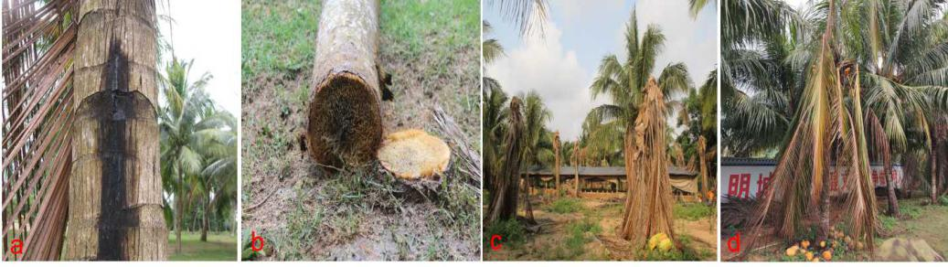  a,茎干泻血变黑症状；b,椰子树茎干腐烂症状；c,椰子树秃顶症状；d,侵染果蒂造成落果  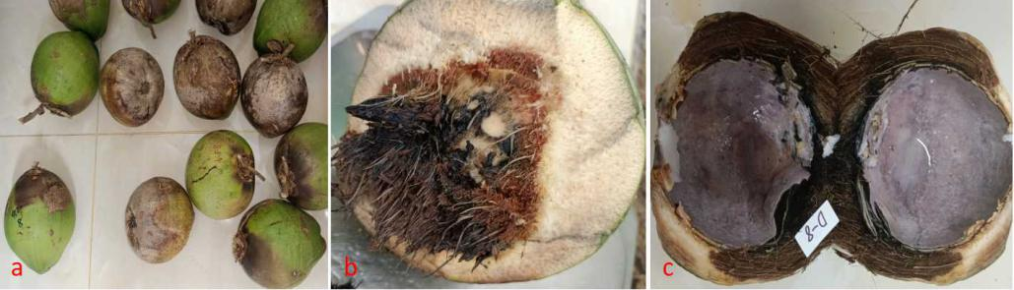  a,采后病害果皮染病；b,削除青衣后症状；c,病原菌侵染至内果壳及椰肉症状

- （资料性）
主要防治药剂及施用方法
表B.1 椰子泻血病主要防治药剂及其使用方法
药剂 | 使用浓度 | 施用方法
30%苯甲丙环唑悬浮剂 | 稀释4 000倍液 | 喷雾、灌根、植保无人机飞防
60%咪鲜胺锰盐可湿性粉剂 | 稀释3 000-4 000倍液 | 喷雾、灌根和植保无人机飞防
86%十三吗啉悬浮剂 | 稀释4 000-5 000倍液 | 喷雾、灌根和植保无人机飞防
20%丁子香酚水乳剂 | 稀释1 000-1 500倍液 | 喷雾、注射、点施
1%蛇床子素水乳剂 | 稀释1 000-1 500倍液 | 喷雾、注射、点施（苦参碱、蛇床子素可混用）
0.5%苦参碱水剂 | 稀释2 000-2 500倍液 | 喷雾、注射、点施（苦参碱、印楝素可混用）
0.3%印楝素 | 稀释2 000-3 000倍液 | 喷雾、注射、点施（苦参碱、印楝素可混用）
4.5%高效氯氰菊酯 | 稀释1 500-2 000倍液 | 喷施
注：同种药剂，选用茎干的点滴施药方式，药剂的稀释倍数缩小10倍。

